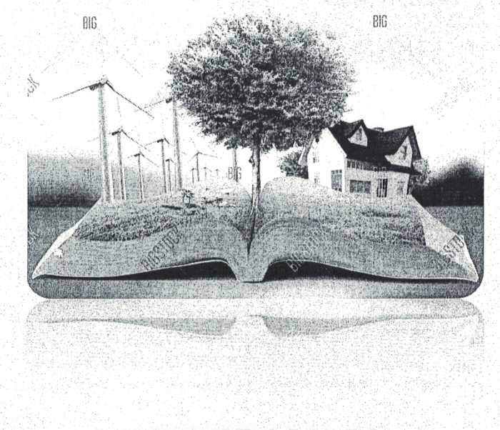
ПРОГРАММА

международной научно-практической
конференции
«Актуальные проблемы устойчивого
развития сельских территорий
и кадрового обеспечения АПК»
в рамках 12-й конференции МАПДО
03-04 июня 2021 года
Минск
2021

Уважаемые коллеги!
Оргкомитет Международной научно-практической
конференции «Актуальные проблемы устойчивого
развития сельских территорий и кадрового обеспечения
АПК» в рамках 12-й конференции МАПДО
приглашает Вас принять участие в работе конференции

Организаторы конференции:
ИНСТИТУТ ПОВЫШЕНИЯ КВАЛИФИКАЦИИ
И ПЕРЕПОДГОТОВКИ КАДРОВ АПК БГАТУ
Учреждение образования «Белорусский государственный аграрный
технический университет»

При участии и поддержке:
Министерства сельского хозяйства и продовольствия
Республики Беларусь
Белорусского республиканского фонда
фундаментальных исследований
ФГБОУ ДПО «Российская академия кадрового обеспечения АПК»
Формат проведения - совмещенный:
ОФФЛАЙН по адресу: г. Минск, проспект Независимости, 99, корп.1,
ауд. № 317
(регистрация участников с 09.00 до 10.00 в фойе первого этажа)
ОНЛАЙН на платформе ZOOM по предоставленной
организаторами ссылке

НАЧАЛО - 03 июня в 10.00 мск
Модератор конференции: Яковчик Николай Степанович, директор Института повышения квалификации и переподготовки кадров АПК БГАТУ, доктор экономических наук, доктор сельскохозяйственных наук, профессор, заслуженный работник сельского хозяйства Республики Беларусь

ОТКРЫТИЕ КОНФЕРЕНЦИИ
10.00-  открытие конференции | Вступительное слово первого заместителя Министра сельского хозяйства и продовольствия Республики Беларусь Игоря Вячеславовича Врыло
10.10-10.15 | Приветственное слово и информация о порядке работы конференции директора Института  Николая Степановича Яковчика
10.15-10.20 | Приветственное слово сотрудника аппарата  Государственной Думы Российской Федерации, Советника Государственного Секретаря Союзного Государства, члена Российско-Белорусского экспертного клуба, доктора экономических наук, профессора  Евгения Евгеньевича Можаева
10.20-10.25 | Приветственное слово директора научно-исследовательского института животноводства Азербайджанской  Республики, доктора философии аграрных наук, доцента  Махира Гамзаевича Гаджиева
10.25-10.30 | Приветственное слово от Российской академии кадрового обеспечения АПК и Международной ассоциации профессионального дополнительного образования (МАПДО), профессора  Бориса Ильича Шайтана
10.30-10.35 | Приветственное слово ректора ФГБОУ ВО «Приморская государственная сельскохозяйственная академия», кандидата сельскохозяйственных наук, доцента  Комина Андрея Эдуардовича
10.35-10.40 | Приветственное слово директора Института повышения квалификации кадров агробизнеса ФГБОУ ВО «Белгородский государственный аграрный университет им. В.Я. Горина», кандидата биологических наук, доцента  Александра Владимировича Косинова

ДОКЛАДЫ: 10.30-13.00
Регламент выступления до 15 мин.
- Киреенко Наталья Владимировна, заведующий кафедрой инновационного развития АПК Института повышения квалификации и переподготовки кадров АПК БГАТУ, доктор экономических наук, профессор.
Тема: «Развитие агропромышленного комплекса Республики
Беларусь в контексте направлений государственной программы «Аграрный бизнес» на 2021-2025 годы.

- Бутова Ольга Васильевна, доцент кафедры экономики и права Томского сельскохозяйственного института - филиала ФГБОУ ВО «Новосибирский государственный аграрный университет», кандидат экономических наук, доцент. Тема: «Кадровый потенциал и проблемы его закрепления в аграрной отрасли».
- Кысса Иван Степанович - генеральный директор С000 «Бел -Симекс», доктор биологических наук.
Тема: «Использование точных технологий в животноводстве».
- Мамедов Мамед Сафарович - ректор ФГБОУДПО «Нижегородский региональный институт управления и экономики агропромышленного комплекса», кандидат ветеринарных наук.
Тема: «Агрохолдинги и их роль в развитии сельских территорий».
- Цвирков Владимир Витальевич- ведущий научный сотрудник отдела экономики АПК и лесного хозяйства ГНУ «Научно-исследовательский экономический институт Министерства экономики Республики Беларусь», кандидат сельскохозяйственных наук.
Тема: «Занятость населения в условиях ландшафтно-усадебных поселений».
- Кузнецова Альфия Рашитовна - заместитель директора по научной работе Института стратегических исследований Республики Башкортостан", доктор экономических наук, доцент.
Тема: «Социально-экономическая и продовольственная безопасность ЕАЭС в современных условиях».
- Мищенко Елена Сергеевна - проректор по международной деятельности ФГБОУ ВО «Тамбовский государственный технический университет», доктор экономических наук, профессор.
Тема: «Организация воспитывающего обучения преподавателей инженерных дисциплин при реализации международного проекта ЭРАЗМУС+ENTER».
- Алексеев Сергей Львович - проректор по научно-исследовательской работе и связях с регионами, профессор ФГБОУ ДПО «Татарский институт переподготовки кадров агробизнеса», кандидат педагогических наук, доцент.
Тема: «Привенция противодействия коррупции через систему мер и методов антикоррупционного контроля».
- Русинович Алексей Адамович - профессор учреждения образования «Витебская ордена «Знак Почета» академия ветеринарной медицины», доктор ветеринарных наук, профессор
Тема: «Международные критерии оценки ветеринарных служб».
- Коровушкин Алексей Александрович - профессор кафедры зоотехнии и биологии ФГБОУ ВО «Рязанский государственный аграрный технический университет», доктор биологических наук.
Тема: «Разработка приемов оценки и отбора кур различных генотипов для производства биоматериала в целях культивирования вируса гриппа при производстве противогриппозных вакцин».
- Шапорова Ядвига Александровна - заведующий кафедрой туризма, природопользования и охотоведения учреждения образования «Белорусский государственный технологический университет», кандидат биологических наук, доцент.
Тема: «Экологический туризм и ООПТ - как факторы развития сельских территорий».
- Черник Максим Иванович - заведующий лабораторией болезней пчел РУП «Институт экспериментальной ветеринарии им. С.И. Вышелесского», кандидат ветеринарных наук, доцент.
Тема: «Эпизодическое благополучие пасек как фактор устойчивого развития пчеловодства».
- Дешко Александр Станиславович - заведующий отраслевой биотехнологической лабораторией по репродукции сельскохозяйственных животных Гродненского государственного аграрного университета, кандидат сельскохозяйственных наук, доцент.
Тема: «Вспомогательные репродуктивные технологии в молочном скотоводстве».

14.Выступления участников конференции

В конференции участвуют:
- Кливенков Евгений - специалист в области экологического сельского хозяйства, Болгария
- Дунямалиев Фарид Галибович - заместитель директора Научно-исследовательского института животноводства Азербайджанской Республики

Подключиться к конференции Zoom
https://us06web.zoom.us/i/3094577103?pwd=bWtZM1Z0NVJHL0NFV0EzVzZiREZMUTQ9
Идентификатор конференции: 309 457 7103
Код доступа: vRqT7d
Контактное лицо:
Лилия Романовна Шишкело
Тел. +375 17 385 91 20
Подключиться к конференции Zoom
https://us06web.zoom.us/i/3094577103?pwd=bWtZM1Z0NVJHL0NFV0EzVzZiREZMUTQ9
Идентификатор конференции: 309 457 7103
Код доступа: vRqT7d
Контактное лицо:
Лилия Романовна Шишкело
Тел. +375 17 385 91 20

